Инструкция по созданию формы и кнопок на форме. Задание кнопки события.
- Чтобы создать форму в СУБД Ассеss, необходимо:
а) Нажмите кнопку «формы» на левой панели окна базы данных.
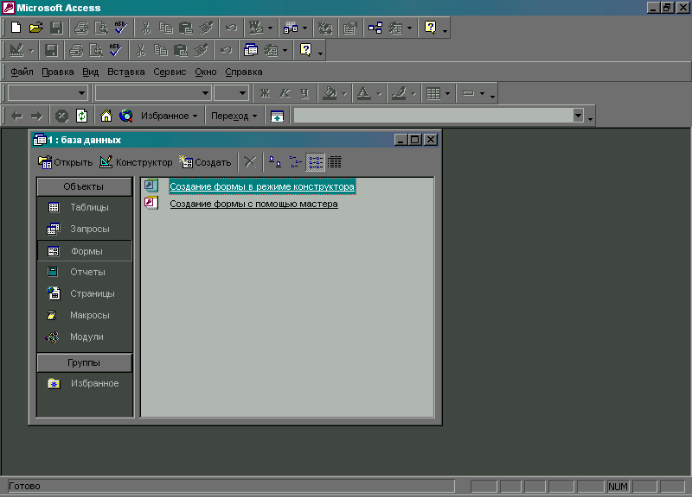
б) Выберите «создание формы с помощью мастера»
в) выберите поля для формы
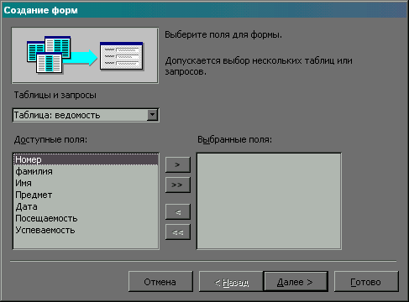

г) Выберите внешний вид формы и нажмите «далее»
д) Выберите стиль формы и нажмите «далее»
е) Задайте имя форме и нажмите «готово».
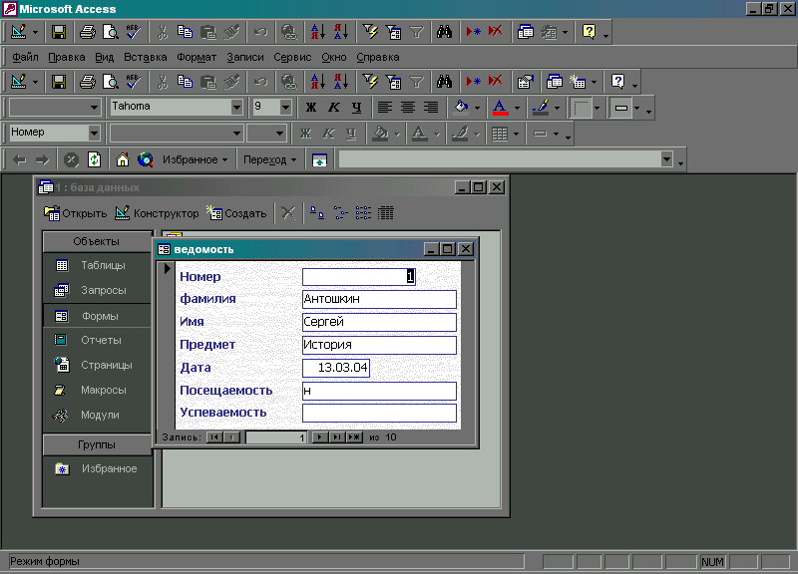
- Чтобы создать кнопку, необходимо:
а) Перейти в режим конструктора (пункт меню «ВИД»-«Конструктор»)
б) На панели инструментов выберите «Панель элементов»
в) На панели элементов выберите кнопка
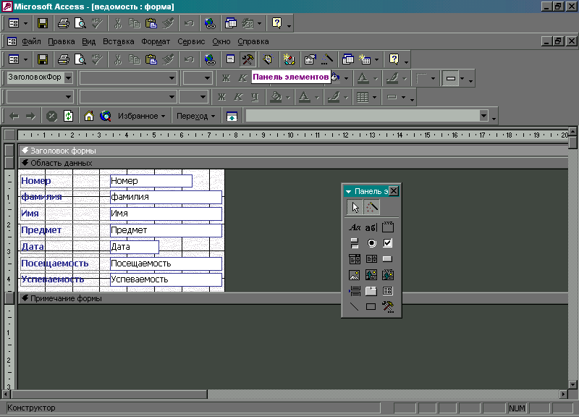

г) Щелкните в том месте бланка объекта, где должен находиться элемент управления. Запуститься Мастер создания кнопок
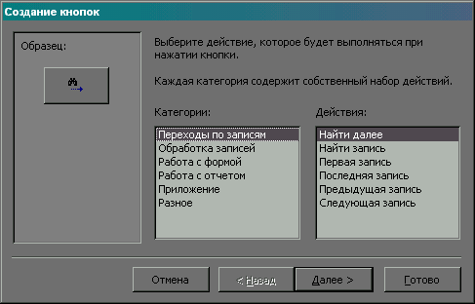
д) Выберите категорию «переход по записям», а действия «следующая запись» и нажмите «далее»
е) Введите текст или выберите рисунок из списка, который будет на кнопке и нажмите «далее»
Задайте имя кнопке.
Вот конечный результат:

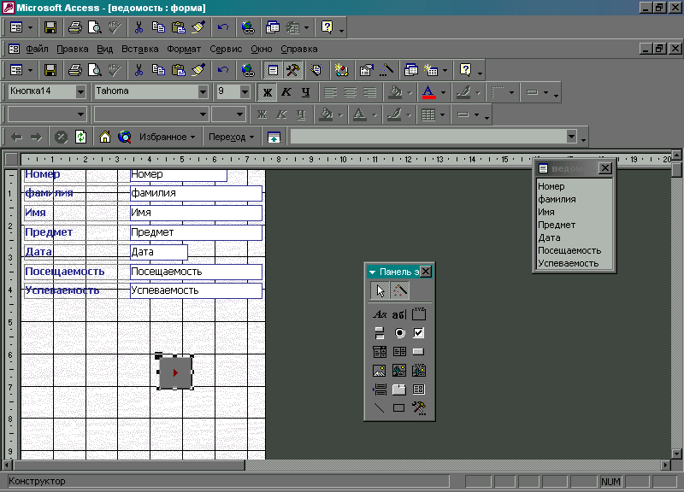
- чтобы задать события кнопке, необходимо:
а) Выделите кнопку, нажмите на правую кнопку мыши и выберите «Свойства»
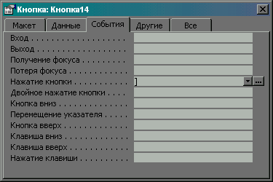
б) Открывается мастер обработки событий. На вкладке события выберите «нажатие кнопки» и щелкните на правую кнопку
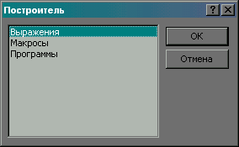
в) Открылся построитель событий. Выберите «Макрос» и нажмите ОК
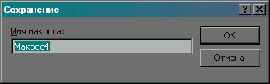Задайте имя макросу.
г) Перед вами таблица столбцы, которой называются макрокоманда и примечания.
д) Из списка макрокоманд выберите «открыть таблицу»
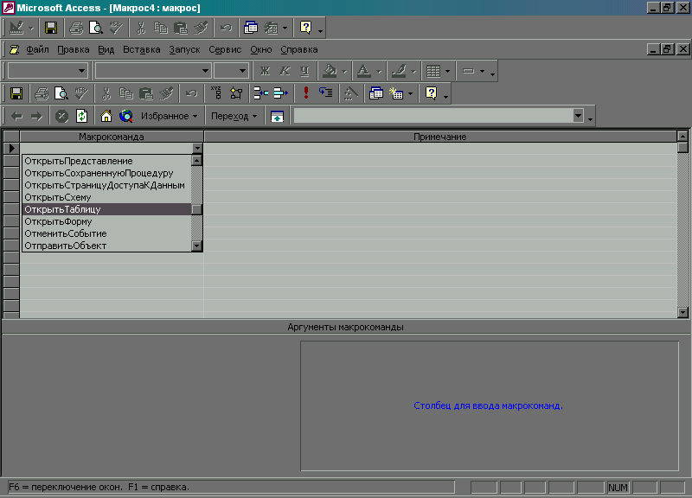
е) В поле «Имя таблицы» задайте имя таблице, которую надо открыть или выберите ее из списка
ж) После этого нажмите на панели инструментов «!»
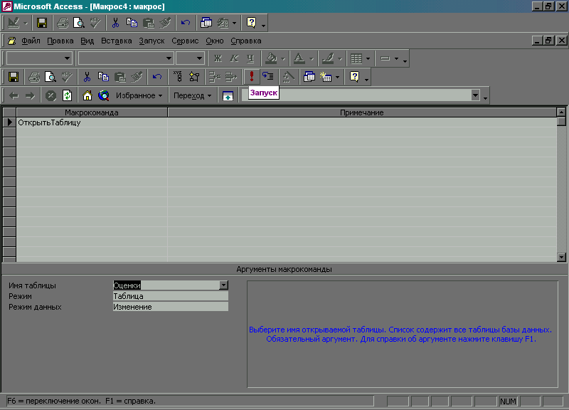
з) Перед тем как запустить макрос его надо сохранить.
- Закройте макрос.
- Передите в режим формы («ВИД»-«Режим формы»)
- Нажмите на кнопку.

